Методика "Визначення обсягу короткочасної зорової пам'яті"

Дитині по черзі пропонують кожен з наступних двох малюнків (мал. 1 А, Б). Після пред'явлення кожної частини малюнка, А і Б, дитина отримує трафаретну рамку (мал. 2 А, Б) з проханням намалювати на ній всі лінії, які він бачив і запам'ятав на кожній частині мал. 1. За результатами двох дослідів встановлюється середня кількість ліній, яке він відтворив по пам'яті правильно.

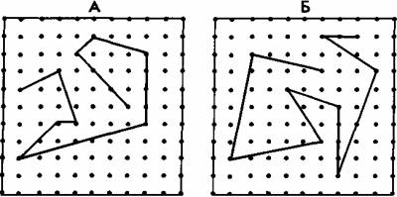
Мал. 1. Стимульне зображення ламаних ліній для методики визначення обсягу короткочасної і оперативної зорової пам'яті.

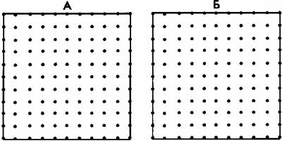
Мал. 2. Трафаретні рамки для відтворення стимульних зображень в методиці визначення обсягу короткочасної зорової пам'яті.

Правильно відтвореною вважається лінія, довжина і орієнтація якої не набагато відрізняються від довжини та орієнтації відповідної лінії на вихідному малюнку (відхилення на початку і кінця лінії не більше ніж на одну клітку, при збереженні кута її нахилу).
Отриманий показник, що дорівнює числу правильно відтвореної ліній, розглядається як обсяг зорової пам'яті.

Оцінка результатів
10 балів отримує дитина, що має обсяг короткочасної пам'яті, рівний 8 і більше одиницям. Це стосується дітей у віці 10-12 років. Аналогічна кількість балів - 10 - отримують діти у віці від 6 до 9 років, якщо обсяг їх короткочасної пам'яті становить 7-8 одиниць.
У 8 балів оцінюється обсяг короткочасної пам'яті дитини віком від 6 до 9 років, якщо він фактично дорівнює 5 або 6 одиницям. Така ж кількість балів - 8 - отримує дитина у віці від 10 до 12 років, який має обсяг короткочасної пам'яті, рівний 6-7 одиницям.
4 бали отримує 6 -9- річна дитина, має обсяг короткочасної пам'яті, що становить 3-4 одиниці. Такою ж кількістю балів оцінюється обсяг короткочасної пам'яті дитини в 10-12 років, якщо він дорівнює 4-5 одиницям.
2 бали ставиться дитині 6- 9-річного віку в тому випадку, якщо його обсяг короткочасної пам'яті становить 1-2 одиниці. Стільки ж балів отримує дитина у віці від 10 до 12 років у разі, коли обсяг його короткочасної пам'яті дорівнює 2-3 одиницям.
В 0 балів оцінюється пам'ять 6 -9- річної дитини, що має показник, що дорівнює нулю. Стільки ж балів отримує 10- 12- річна дитина з обсягом короткочасної пам'яті, рівним 0-1 одиниці.

Висновки про рівень розвитку
Висновки про готовність дітей 6-7-річного віку до навчання у школі на підставі оцінок обсягу їх короткочасної пам'яті виробляються в такий спосіб.
Повністю готовими до навчання в школі і мають добре розвинену за обсягом короткочасну пам'ять вважаються діти, які отримали 10 балів.
Загалом готовими до навчання в школі та мають середню розвинену за обсягом короткочасну пам'ять вважаються діти, які отримали за описаною методикою 8 балів.
Не цілком готовими до навчання є діти, чий обсяг короткочасної пам'яті був оцінений в 4 бали.
Чи не готовими ще до навчання вважаються діти з обсягом короткочасної пам'яті, оціненим у 2 бали.
Нарешті, абсолютно не готовими до навчання в школі є діти з 0-й оцінкою обсягу короткочасної пам'яті.

